Лингвистическая игра «Enjoy the Сhristmas! Сhristmas Stations».

Цели и задачи:
- развитие творческих способностей учащихся;
- повышение интереса к изучению английского языка;
- формирование навыков работы в коллективе при решении определённых задач.
Проведение игры и её участники:
Игра проводится среди команд. Команда состоит из учащихся в количестве 5-6 человек. В данной разработке приведены задания для 10 станций. Каждой команде необходимо выполнить различные задания на станциях. Задания носят игровой характер и не выходят за рамки учебной программы. На каждой станции за выполненное задание команде выставляются баллы. Победителем является команда, набравшая максимальное количество баллов.
ЗАДАНИЯ ДЛЯ 10 СТАНЦИЙ.
Организация игры:
В игре принимают участие несколько команд, по 5-6 человека в команде. Каждая команда должна пройти определённый путь, который указан у них на листе. Таким образом дети путешествиуют по школе и попадают в различные места, в которых получают особые задания. За выполнение заданий дети получают медальки. На каждой медали указано, сколько баллов они получили. (медали можно сделать разного цвета. Например, красная для 5 баллов, жёлтая для 4х и белая для- 3х). Побеждает та команда, которая наберёт наибольшее количество очков.
Оборудование:
Маршрутные листы для всех команд с названиями станций, листы с филвордами для каждой команды, одноразовые тарелочки и стаканчики, пластиковые бутылки, мишура, дождик, клей, ножницы, скотч, цветная бумага, фломастеры, листы ватмана.
Ход игры:
Приветствую всех участников команд на нашем новогоднем мероприятии. Новый год это праздник, который любят взрослые и дети не только в России, но и в других странах. Сегодня вы увидите, какие задания выполняют ребята в Англии и Америке, чтобы получить новогодний приз. В конце своего путешествия вы вернётесь обратно, и мы вместе с вами обсудим, что вам понравилось и запомнилось, а так же узнаем, какая из команд была самой дружной и активной.
Вы можете придумать названия своих команд и написать их на листах, которые мы вам раздадим. Не потеряйте эти листы, там указано, куда вам нужно идти.
После того, как все команды напишут своё имя, по сигналу они отправляются в путь.

«Christmas Symbols» - Рождественские символы
- Подберите слова, соответствующие картинкам. Прочитайте и выполните перевод. (1 word – 1 point) .
1. Choose the words that match the pictures. Read and translate. (1 word - 1 point)

Stocking -2 | Present - 4 | Bell – 7
Star – 13 | Decoration - 10 | Wreath - 15
Snowflake – 5 | Cap - 9 | Cookie - 14
Reindeer – 11 | Candy cane - 3 | Sleigh - 6
Christmas tree - 8 | Candle - 12 | Santa- 1

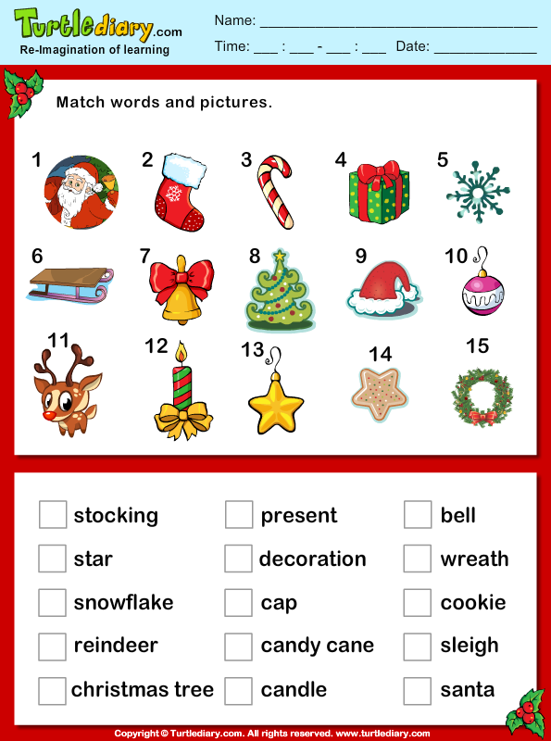
- Match these words with the transcriptions and translation!
(1 word - 1 point)
English word | Transcription | Translation
1. Christmas | ['krɪsməs trɪ:] | Рождество
2. Christmas Eve | [ri:θ] | Венок
3. Christmas tree | ['krɪsməs ] | украшение
4.ornament | ['ɔːnəmənt] | Рождественская ёлка
5.fairy lights | ['krɪsməs ɪ:v] | канун Рождества
6. tinsel | ['kær(ə)l] | Рождественский гимн
7. wreath | 'fɛərɪˌlaɪts] | канун Рождества
8. сarol | ['tɪns(ə)l] | блёстки, мишура
9. stocking | [sleɪ] | сани
10. sleigh | ['stɔkɪŋ] | чулок

3. “Secret Letter” – Name as many words as possible on the topic of Christmas (1 word – 1 point)
Команде выдаётся один лист , ручки и объясняется задание.
За отведённое время (4 минуты) необходимо написать как можно больше английских слов на заданную тему .Участники команды записывают их на своём листе в произвольном порядке, т.е. команда решает сама, кто записывает слова (все одновременно, по очереди или диктуют слова одному члену команды). Через 4 минуты запись слов прекращается (1 минута даётся на объяснение задания и подведение итогов).
Максимальное количество баллов на этой станции зависит от количества правильно написанных слов (1 слово – 1 балл).

4.“Making Words” – make up the words using the letters of the word “snowman”. (1 word – 1 point)
На Раздаточном материале написано слово “ snowman ”. Учитель выдаёт каждому члену команды ручки, один лист бумаги (на всю команду) и объясняет задание.
Команда учащихся совместными усилиями должна составить всевозможные слова, используя буквы предложенного слова. Можно использовать только то количество букв, которое есть в слове, а также писать любые части речи (существительные, глаголы, местоимения, прилагательные, предлоги и т.п.). Все варианты команда записывает на листе бумаги (записывать могут по очереди все члены команды, или они поручают это одному игроку). Через 4 минуты учитель объявляет конец игры и проверяет написанные детьми слова. Неправильно написанные слова вычёркиваются. Каждое правильное слово оценивается в 1 балл.
4. “Christmas word scramble ” – guess the words from the following letters:
(max. 8 points)
Ведущий выдаёт команде лист с зашифрованными словами, в которых переставлены буквы, ручки и чистый лист, на котором дети пишут отгаданные слова. Объясняется задание – отгадать слова за 4 минуты (используются песочные часы) и правильно записать отгаданное слово на листе бумаги. 1 минута даётся на объяснение задания и подведение итогов. За каждое правильно написанное слово – 1 балл. Если дети отгадали слово, но написали его неправильно, оно не засчитывается. Максимальное количество баллов на этой станции – 8.
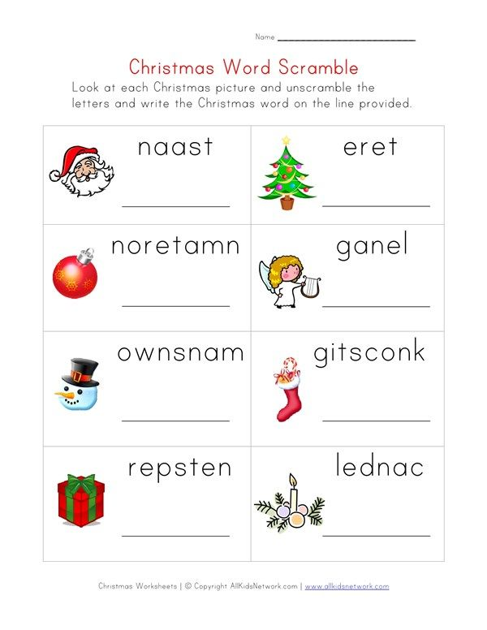

5. Christmas wordsearch. Decorate the Christmas tree !
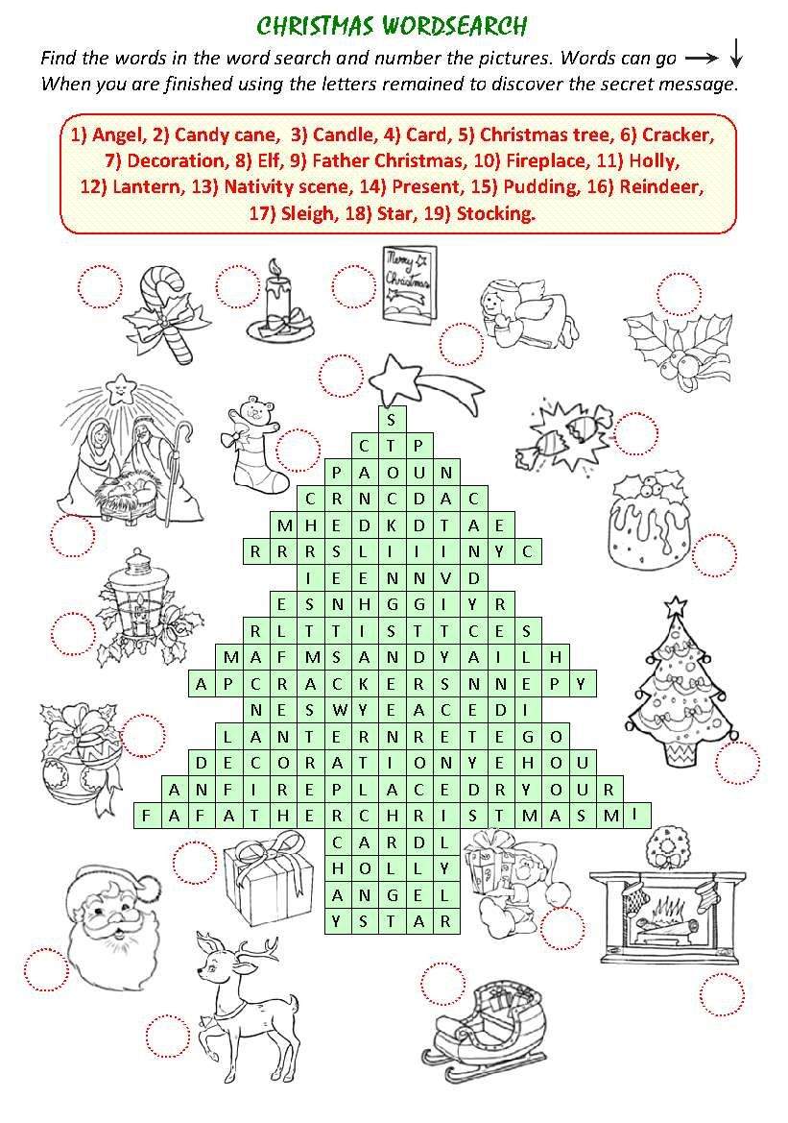
Ведущий выдаёт команде ручки, лист для записи ответов, лист с заданием и объясняет его выполнение.
Необходимо найти “спрятанные” рождественские слова и выписать их на свой лист бумаги. Слова находятся только по горизонтали (слева направо) и по вертикали (сверху вниз). Время пребывания на станции – 5 минут. За каждое правильно написанное слово – 1 балл. Максимальное количество баллов зависит от количества найденных слов. Всего – 19.
6. Decipher the sentence from the cryptogram. (max. 10 points)
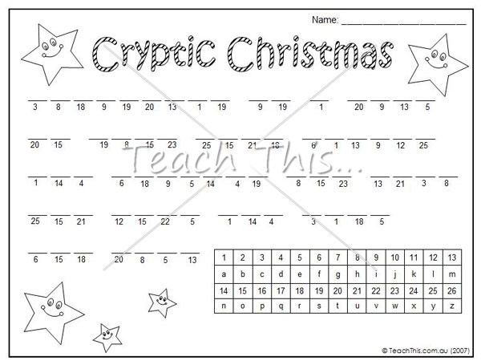Учитель выдаёт команде ручки, лист для записи ответов, лист с заданием и объясняет его выполнение.
Задание- расшифровать предложение из криптограммы. Криптограмма — это зашифрованный текст, то есть текст, намеренно записанный так, чтобы прочитать его и понять его смысл мог только адресат. Однако любое средство сокрытия информации, придуманное человеком, может быть раскрыто другим человеком.
Это слово участники команды записывают в свой лист. Через 4 минуты учитель проверяет ответы детей. За каждое правильно отгаданное слово ставится 1 балл.
The task is to decipher the sentence from the cryptogram. A cryptogram is a cipher text, that is, a text deliberately written so that only the addressee could read it and understand its meaning. However, any means of hiding information invented by a person can be revealed by another person.
Team members write this word on their sheet. After 4 minutes, the teacher checks the children's answers. Each correctly guessed word is worth 1 point.

7. Write a letter to Santa Claus!
Учитель выдаёт учащимся ручки, лист для записи ответов, лист с заданием и объясняет его выполнение. Надо заполнить пропуски в письме, замените картинки словами. Время выполнения – 4 минуты. Максимально количество баллов должно соответствовать количеству правильных ответов.
Реквизит: лист с заданием, лист для записи слов (по одному на команду), ручки.
The teacher gives students pens, a sheet for writing down answers, a sheet with a task and explains its implementation. It is necessary to fill in the gaps in the letter, replace the pictures with words. Run time - 4 minutes. The maximum number of points should correspond to the number of correct answers.

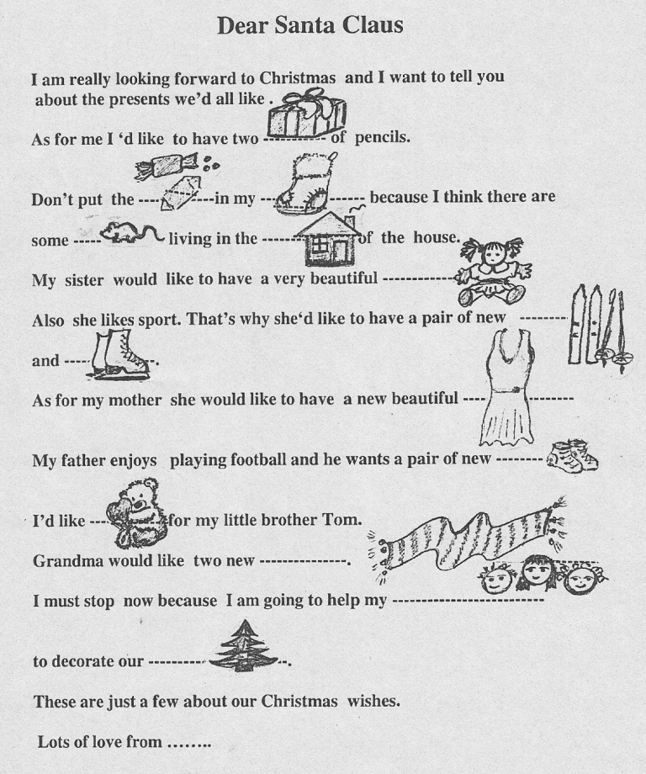
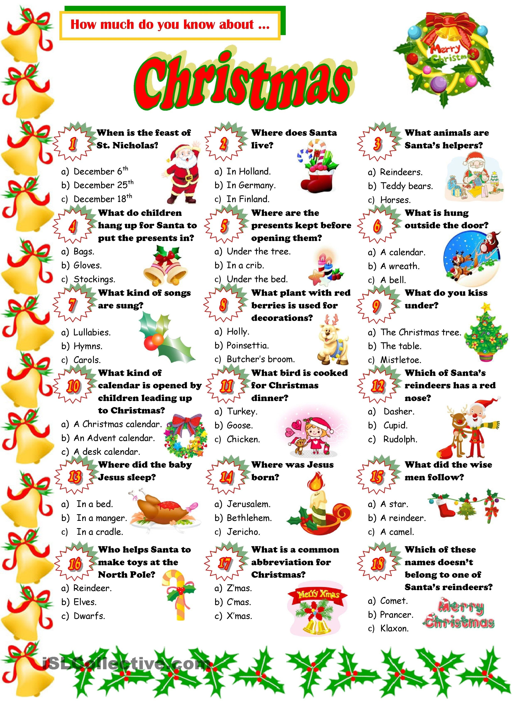
8.
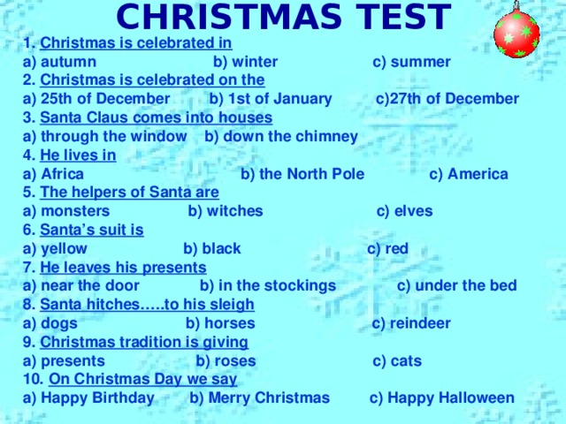

10. Подведение итогов.

Маршрутный лист команды «__________________», участника игры “«Enjoy the Сhristmas! Сhristmas Stations» ”

№ | Название станции | Баллы
1 | «Christmas Symbols» - Рождественские символы
2 | Christmas translator- Рождественский переводчик.
3 | “Secret Letter” – Name as many words as possible on the topic of Christmas .
4 | “Christmas word scramble ” – Схватка Рождественских слов!
5 | « Decorate the Christmas tree !» - Наряди ёлку!
6 | «Decipher the sentence from the cryptogram».- Расшифруй предложение!
7 | «Write a letter to Santa Claus!» - Напиши письмо Санта Клаусу!
8 | «Christmas Test »
 | Total score

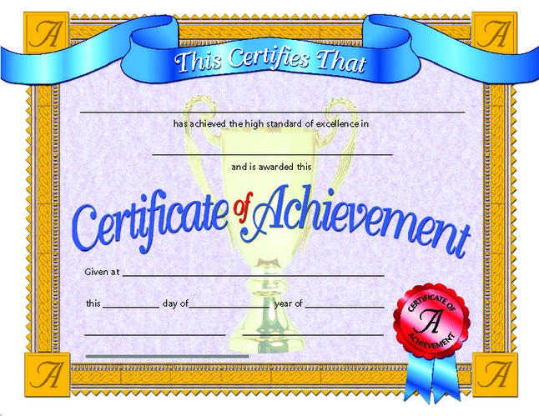

Рис. 1
Празднование Нового года в Великобритании отмечается не с таким размахом, как в России. Главный зимний праздник в Британии – это Рождество, а Новый год для жителей Британских островов – это продолжение праздничных рождественских дней.
Рождество (Christmas) празднуют 25 декабря.
Рождество – это христианский праздник, посвящённый Рождению Иисуса Христа.
24 декабря – канун рождества называется Christmas Eve. В Лондоне в этот день на центральной Трафальгарской площади ставят главную елку страны (Christmas Tree). Еще в 1841 году королева Виктория распорядилась устанавливать главную елку именно там. Люди ставят елки (Christmas trees) в домах и украшают их шарами, гирляндами и мишурой. Двери домов и квартир люди украшают рождественским венком из цветов и листьев, он называется wreath (рис. 1).
В Ночь рождения Христа, с 24 на 25 декабря, принято славить Христа, люди и дети, те кто постарше, ходят от дома к дому и поют рождественские гимны, так называемые Christmas carols.
Christmas is celebrated on the 25th of December. Christmas Eve is the day before Christmas, December 24th. People put Christmas tree in their houses around Christmas time and decorate it with ornaments, fairy lights and tinsel. People hang a wreath on their front door around Christmas time. Carol is a happy or religious song.
Перед Рождеством в домах царит радостная атмосфера ожидания. Конечно же, больше всех волнуются дети.
Ребята в Англии ждут Санта-клауса (Santa Claus) в ночь с 24 на 25 декабря. Он приезжает в санях (sleigh) на олене (reindeer) только к послушным ребятишкам и, спустившись через трубу (chimney) над камином, оставляет им подарки под ёлкой и в чулке (Christmas Stocking). На утро детям не терпится достать из красивого рождественского чулка, подарки (gifts) доброго Санта Клауса: конфеты, орехи, фрукты и какую-нибудь игрушку!
Утро 25 декабря шумно начинается с открытия подарков. Затем приходит время традиционного праздничного обеда (Christmas Dinner). К столу обычно готовят индюшку (turkey) или гуся и овощи. В Великобритании в конце обеда подают Рождественский пудинг (Christmas Pudding).
Но на этом сюрпризы Рождества не заканчиваются! 26 декабря в Великобритании тоже выходной, и этот день называют Днем Подарков (Boxing Day)!
Santa Claus or simply "Santa" brings presents to children at Christmas. Santa Clause travels in a sleigh pulled by reindeer. Santa Claus comes through a chimney and puts gifts for children into stockings.
People eat turkey or goose and vegetables for Christmas dinner. Christmas is not Christmas without Christmas pudding which is rich and fruity.
Boxing day is usually celebrated on the following day after Christmas Day.

Рис. 2 (Источник)
В Британии Новый год (рис. 2) имеет меньшее значение, чем Рождество, однако и у этого праздника есть интересные традиции.
Самой популярной считается примета «первого человека» или Первой ноги (first foot). Считается, что если первым в дом зайдет высокий темноволосый мужчина, то новый год будет удачным! Очень хорошо, если он принесет стакан чистой воды, кусочек угля — это к благополучию в новом году.
A еще англичане на новый год дают новогодние обещания (a New Year's resolution), они обещают избавиться от вредных привычек, бегать по утрам, а дети обещают весь год хорошо учиться и радовать родителей своими успехами.
Важная часть празднования Нового Года в Великобритании – это музыка, танцы и фейерверки (fireworks), а также большой парад, в котором принимает участие много артистов, чтобы сделать это событие выдающимся.
“First foot” is the first person that comes in the house on New Year’s Day and a bringer of good fortune for the coming year.
A New Year's resolution is a promise we make at New Year to improve ourselves.
Music, dance and fireworks are the important parts of New Year in Britain.
А вы можете сделать этот праздник незабываемым для своих друзей и родителей! Сделайте подарки своими руками и расскажите поздравительный стишок!
I want to give you lots of love  And want to say right here:  Have a nice New Year Day  And then a happy year! | Я хочу пожелать вам много любви  И хочу сказать прямо сейчас  Пусть будет счастливым Новогодний день  И будет счастливым год!

